# **I Bellezas de Europa**

**MTSV-10200**

**19 días y 17 noches**

Desde $2600 EUR | DBL

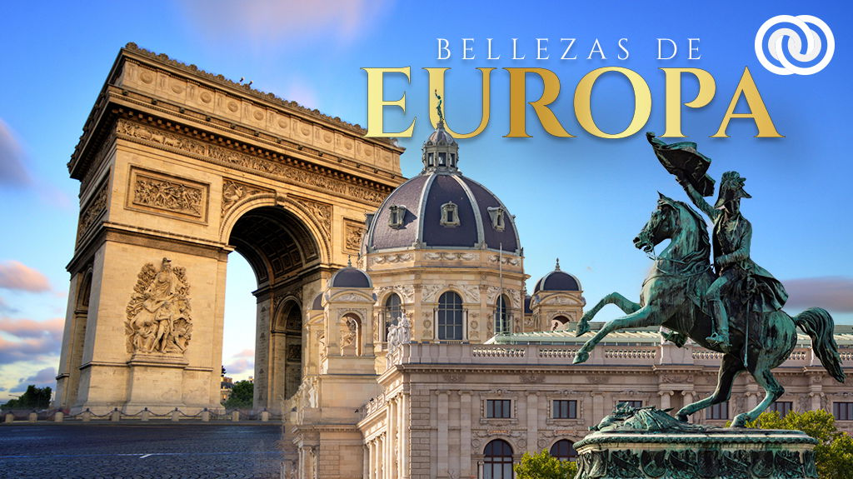

**Solo Terrestre**

#### **I SALIDAS**

Todos los días jueves

#### **I PAISES**

Francia, Bélgica, Holanda, Alemania, República Checa, Eslovaquia, Hungría, Austria.

#### **I CIUDADES**

París, Brujas, Bruselas, Delft, La Haya, Ámsterdam, Berlín, Dresde, Praga, Bratislava, Budapest, Viena, Salzburgo, Múnich, Frankfurt, París.

#### **I ITINERARIO**

**SUJETO A CAMBIOS, YA SEA POR PROBLEMAS CLIMáTICOS U OPERACIONALES (SIEMPRE INCLUYENDO LOS MISMOS SERVICIOS).**

**DíA 1 EL SALVADOR - PARíS**

Tomar vuelo desde El Salvador con destino a París. Noche a bordo.

**DíA 2 - PARíS**

Llegada, nuestro trasladista le recibirá en el aeropuerto para llevarlo al hotel. Resto del día libre.

**Alojamiento previsto en Novotel Paris La Defense Esplanade.**

**DíA 3 - PARíS**

**Desayuno**

. Por la mañana, visita panorámica de 'La ciudad del amor', donde recorreremos sus lugares más emblemáticos como la Plaza de la Concordia, Isla de la Ciudad con la imponente Iglesia de Notre Dame y disfrutar de su espectacular arquitectura, Panteón, Jardín de Luxemburgo, orillas del río Sena, Palacio Nacional de los Inválidos donde se encuentra la tumba de Napoleón, Acabamos la visita en los Campos de Marte para fotografiar la Torre Eiffel. Resto de la tarde libre o posibilidad de realizar tours opcionales.

**Alojamiento previsto en Novotel Paris La Defense Esplanade.**

Tour opcional: París Bohemio por € 75 EUR.

Tour opcional: Instagram desde París por € 65 EUR.

**DíA 4 PARíS - BRUJAS - BRUSELAS**

**Desayuno**

. Salida temprano con destino a Brujas, una de las ciudades más pintorescas de Europa, un museo al aire libre hecho de iglesias, casas gremiales y canales famosos, considerado patrimonio de la humanidad y una de las mejores conservadas de la época, nuestro guía nos explicar su importancia histórica en el trayecto, llegada y tiempo libre para explorar esta ciudad o realizar tour opcional. Tiempo libre para almuerzo por su cuenta. A continuación, nos dirigimos a Bruselas, llegada y traslado al hotel. Resto del día libre o posibilidad de realizar tour opcional.

**Alojamiento previsto en Thon Hotel Brussels City.**

Tour opcional: Magia Medieval En Los Canales De Brujas por € 75 EUR.

Tour opcional: Viviendo Bruselas por € 75 EUR.

**DíA 5 BRUSELAS - DELFT - LA HAYA - áMSTERDAM**

**Desayuno**

. Salida hacia Delft, una de las villas más bonitas de Países Bajos, breve recorrido panorámico y a continuación hacia La Haya, capital administrativa, con breve parada para conocer los edificios que contienen distintos organismos del gobierno holandés. Traslado a hotel y

**alojamiento previsto en Radisson Hotel amp; Suites Amsterdam South.**

**DíA 6 áMSTERDAM**

**Desayuno**

. Salida para visita panorámica a la ciudad más bella y romántica de Europa llamada también 'la Venecia del Norte', llena de coloridas casas, canales y puentes donde se combina la belleza y la cultura. Podremos visitar un centro de los talleres de tallado de diamantes, admirar su arquitectura barroca del siglo XVI y XVII, entre los que destaca el antiguo Ayuntamiento y Nieuwe Kerk. Tiempo libre o posibilidad de realizar tour opcional.

**Alojamiento previsto en Radisson Hotel amp; Suites Amsterdam South.**

Tour opcional: Excursión a Marken y Voladem por € 50EUR.

**DíA 7 áMSTERDAM - BERLíN**

**Desayuno**

. Salida por la autopista para adentrarnos en Alemania, y llegar a su capital monumental ciudad de Berlín, símbolo de la reunificación alemana que aún conserva signo de su reciente pasado de postguerra, y que se ha convertido en un importante centro cosmopolita que marca tendencia. Llegada y

**alojamiento previsto en Park Inn By Radisson Berlin Alexanderplatz.**

**DíA 8 BERLíN**

**Desayuno**

. Salida para visita panorámica de la ciudad, para familiarizarse con la cultura e historia que alberga cada uno de sus monumentos como la Puerta de Brandeburgo, Parlamento, Reichstag, Potsdamer Platz, Alexanderplatz, avenida Kurfuuml;rstendamm y los restos del muro que dividía la ciudad hasta 1989. Tarde libre o posibilidad de realizar tour opcional.

**Alojamiento previsto en Park Inn By Radisson Berlin Alexanderplatz.**

Tour opcional: Viviendo Berlín con Barrio Judío por € 50EUR.

**DíA 9 BERLíN - DRESDE - PRAGA**

**Desayuno**

. Salida hacia la región de Sajonia para llegar a su antigua capital Dresde, a orillas del Rio Elba, capital de la cultura germánica, que fue reconstruida tras los bombardeos de la II Guerra Mundial. Tiempo libre, para disfrutar de la ciudad o posibilidad de realizar tour opcional. Continuación hacia la República Checa para llegar a la ciudad de Praga.

**Alojamiento previsto en Hotel Corinthia.**

Tour opcional: Viviendo Dresde por € 55 EUR.

Tour opcional: Instagram desde Praga por € 55 EUR.

**DíA 10 - PRAGA**

**Desayuno**

. Salida para visita panorámica recorriendo la Plaza Vieja, el famoso reloj Astronómico que funciona desde 1410, cuya atracción son sus tres principales componentes; cuadrante astronómico, figuras animadas de los 12 apóstoles y calendario circular. Recorrido a la Colina del Castillo, visitando el interior de la Catedral de San Vito, la calle dorada, Palacio Imperial, continuamos a Malá Strana para conocer la Iglesia de Santa María de la Victoria. Tiempo libre o posibilidad de realizar tour opcional.

**Alojamiento previsto en Hotel Corinthia.**

Tour opcional: Viviendo Praga por € 60 EUR.

**DíA 11 PRAGA - BRATISLAVA - BUDAPEST**

**Desayuno**

. Salida hacia la capital Bratislava. Breve parada para conocer la bella capital de Eslovaquia, ciudad bañada por el Danubio, tiempo libre para recorrer sus pequeñas calles, descubrir sus famosas esculturas populares y admirar su famoso Castillo. Continuación del viaje hacia Budapest. Llegada y

**alojamiento previsto en Hilton Garden Inn City Center.**

**DíA 12 BUDAPEST**

**Desayuno**

. Salida para visitar una de las ciudades más bellas de Europa, dividida en dos partes por el Río Danubio: Buda donde se podrá caminar entre sus calles para conocer la antigua sede real, la Iglesia de Matías y el Bastión de los Pescadores y Pest, famosa por sus bulevares, teatro de la ópera, Parlamento Húngaro, Sinagoga y Basílica de San Esteban. Tarde libre para poder conocer las maravillas de esta ciudad o la posibilidad de realizar tour opcional.

**Alojamiento previsto en Hilton Garden Inn City Center.**

Tour opcional: Cena húngara con show folclórico por € 90 EUR.

**DíA 13 BUDAPEST - VIENA**

**Desayuno**

. Continuamos ruta a una ciudad con un legado artístico e intelectual que se formó gracias a sus pobladores, Viena. Recorrido por la ciudad con la avenida Ringstrasse, con multitud de edificios históricos como el Palacio de Belvedere, la ópera, el Palacio Real, Ayuntamiento, Iglesia Votiva, Canal del Danubio, pasamos por la Prater con la emblemática Noria. Tiempo libre o posibilidad de realizar tour opcional.

**Alojamiento previsto en Holiday Inn Vienna City, An Ihg Hotel.**

Tour opcional: La Viena de Sisi Emperatriz por € 60 EUR.

**DíA 14 VIENA**

**Desayuno**

. Día libre para disfrutar Viena o posibilidad de realizar tour opcional.

**Alojamiento previsto en Holiday Inn Vienna City, An Ihg Hotel.**

Tour opcional: Sinfonía por el palacio de Schonbrunn por € 110 EUR.

**DíA 15 VIENA - SALZBURGO - MúNICH**

**Desayuno**

. Salida hacia Salzburgo, la ciudad más bonita de Austria, visita panorámica por la ciudad y después tiempo libre (almuerzo no incluido). Continuación hacia Múnich. Llegada al hotel. Tiempo libre o posibilidad de realizar tour opcional.

**Alojamiento previsto en Pullman Munich.**

Tour opcional: Noche cervecera con cena por € 90 EUR.

**DíA 16 MúNICH**

**Desayuno**

. Salimos para conocer Múnich. La primera parada es para conocer el Parque Inglés, con el recinto de los juegos Olímpicos y el exterior del museo BMW. Pasamos por el grandioso palacio Nymphenburg y seguimos al centro histórico para recorrer a pie la zona de Marienplatz donde sorprenden el Rathaus y la Iglesia de Nuestra Señora con su belleza. Resto del día libre o posibilidad de realizar el tour opcional. Llegada y

**alojamiento previsto en Pullman Munich.**

Tour opcional: Castillo del Rey Loco por € 65 EUR.

**DíA 17 MúNICH - FRANKFURT**

**Desayuno**

. Y salida hacia Frankfurt. Tiempo libre para compras o posibilidad de realizar el tour opcional. Llegada y

**alojamiento previsto en Leonardo Hotels Cluster Frankfurt.**

**DíA 18 FRANKFURT - PARíS**

**Desayuno**

. Salida hacia Francia. Llegada, tarde libre para compras y disfrutar de las últimas horas en la Ciudad de la Luz.

**Alojamiento previsto en Novotel Paris La Defense Esplanade.**

**DíA 19 PARíS - EL SALVADOR**

**Desayuno**

. A la hora prevista traslado al aeropuerto para tomar el vuelo de regreso al aeropuerto Monseñor Oscar Arnulfo Romero.

#### **I TARIFAS**

|  |  |  |
| --- | --- | --- |
| **TARIFAS POR PERSONA APLICABLES PARA GRUPOS EN DóLARES AMERICANOS** | | |
| **Temporada** | **Valor persona doble** | **Suplemento hab. sencillo** |
| **ALTA** | **€ 2,800** | **€ 1,600** |
| **BAJA** | **€ 2,600** | **€ 1,500** |
| **TARIFA:**  Esta tarifa aplica pago en pesos colombianos a la tasa de cambio del día de pago, según liquidación enviada.  En la mayoría de los hoteles, la habitación triple consiste en una habitación doble más una cama supletori (plegable).  Los traslados de llegada y salida están programados desde los aeropuertos internacionales de cada ciudad en horarios diurnos (de 7:00 a 21:00 hrs), consulte suplementos para otros aeropuertos, puertos, estaciones de tren al igual que horarios nocturnos, llegadas o salidas después de las 22:00 hrs.  Las visitas opcionales requieren un mínimo de participaciones.  El programa puede sufrir ajustes por causas de fuerza mayor, ante cualquier imprevisto se buscará primero garantizar la seguridad de los pasajeros. | | |
| **TARIFAS DE NIÑO:**  4 a 11 aÑos, en habitación doble compartida con dos adultos tienen un descuento del 10%.  Para tarifas de infante y/o menores de 4 aÑos por favor consultar ya que algunos viajes no admiten este rango de edad. | | |
| Descuento del 10% para tercera persona.  Personas mayores de 65 aÑos obtienen un descuento del 5%.  Si compras con mapas de 90 días de antelación tienes el 5% de descuento.  Si viajas con más de 6 personas obtienes un descuento.  Si tienes dos viajes en el mismo aÑo obtienes un descuento.  **DESCUENTOS NO SON ACUMULABLES, NO SE PUEDEN COMBINAR.** | | |

#### **I HOTELES**

|  |  |  |
| --- | --- | --- |
| **CIUDAD** | **HOTEL** | **CATEGORíA** |
| París | Novotel Paris La Defense Esplanade | Primera |
| Bruselas | Thon Hotel Brussels City | Primera |
| ámsterdam | Radisson Hotel Suites Amsterdam South | Primera |
| Berlín | Park Inn By Radisson Berlin Alexanderplatz | Primera |
| Praga | Hotel Corinthia | Primera |
| Budapest | Hilton Garden Inn City Center | Primera |
| Viena | Holiday Inn Vienna City, An Ihg Hotel | Primera |
| Múnich | Pullman Munich | Primera |
| Frankfurt | Leonardo Hotel Offenbach Frankfurt | Primera |
| ésta es la relación de los hoteles utilizados más frecuentemente en este circuito. Reflejada tan sólo a efectos indicativos, pudiendo ser el pasajero alojado en establecimientos similares o alternativos en la misma categoría. | | |

**Precios vigentes hasta el 30/09/2024**

#### **I EL VIAJE INCLUYE**

● Autobús confortable y moderno

● 17 noches de Alojamiento en categoría indicada

● Desayuno diarios.

● Visitas panorámicas de la ciudad tal y como se indica en el itinerario.

● Guías acompañantes durante el viaje.

● Guías locales en las principales ciudades

● Seguro turístico.

● Nuestros precios incluyen TODAS las tasas de alojamiento.

● Asistencia 24hrs antes y durante su viaje.

#### **I EL VIAJE NO INCLUYE**

● Tiquetes aéreos internacionales y/o domésticos.

● Servicios no especificados, excursiones, servicios y alimentos que se marcan como opcionales.

● Gastos personales

● Propinas a guías y choferes.

**POLÍTICAS DE CONTRATACIÓN Y CANCELACIÓN**

**Precios indicados en EUR, pagaderos en Moneda Nacional al tipo de cambio del día.**

**Los precios indicados en este sitio web, son de carácter informativo y deben ser confirmados para realizar su reservación ya que están sujetos a modificaciones sin previo aviso.**

#### **VISA**

**FRANCIA:**

**REQUISITOS PARA INGRESAR A FRANCIA**

De acuerdo con las paginas oficiales, de cada paisel sistema de control sanitario portuario ha sido discontinuado,de conformidad con la ley que pone fin a las medidas de emergencia instituidas para combatir el brote de COVID-19,favor de consultar [fuentes oficiales.](https://www.interieur.gouv.fr/covid-19/deplacements-internationaux)